HOMILIE
Modder en bloed
Matteüs 14,13-21
Achttiende zondag door het jaar, 3 augustus 2014
Pol Hendrix

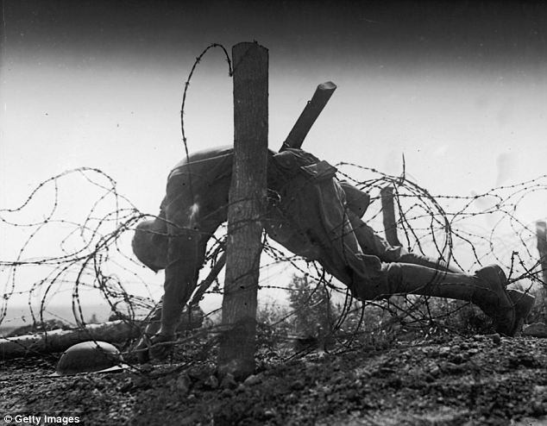We kunnen ons deze grote picknick voorstellen als zou hij plaatsvinden in een grote weide waar veel klaprozen groeien. Het beeld alleen is een aanklacht tegen de waanzin van oorlog. Wat die klaprozen betreft moet ik denken aan dat bericht in het nieuws onlangs dat de klaprozen niet willen uitkomen. Men had ze speciaal uitgezaaid omwille van de herdenking van het begin van WO I en nu willen ze niet. Misschien willen ze niet omdat er zovele andere oorlogen en burgeroorlogen bezig zijn op dit moment. Misschien willen ze niet omdat de mensen met verkeerde ogen kijken naar die eerste wereldoorlog, omdat het teveel een winstgevende bedoening is geworden.

Laten we ons dan die grote weide maar voorstellen zonder die klaprozen. Jezus zit daar met een hoop volk bijeen en er is geen eten. Die beelden kennen we ook vanuit het nieuws: grote vluchtelingenkampen in Afrika waar de mensen dood gaan van de honger omdat er zo nodig oorlog moet worden gevoerd. Maar we moeten het nog niet eens zo ver zoeken. Hier bij ons is de armoede ook beschamend groot voor een rijk land. “’t Is crisis,” zeggen wij dan, “we hebben maar juist genoeg voor onszelf – vijf broden en twee vissen”. Hoofdschuddend zegt Jezus dan: “Kom, geef die eens aan mij.” En Jezus sprak de zegen uit, brak het brood en gaf het aan zijn leerlingen met de opdracht het uit te delen aan het volk. En toen iedereen had gegeten, haalde men nog twaalf korven met brokken brood op. ’t Is een wonder, zeggen we dan, iets dat Jezus al eens meer deed in de tijd. Het raakt ons verder niet. Nochtans is het verhaal geschreven opdat we er van zouden leren.

Het beeld van de weide waarop een hoop volk op initiatief van Jezus ineens genoeg te eten heeft is een ideaalbeeld van een wereld waar iedereen in vrede samenleeft en deelt met elkaar zodat niemand tekort heeft. Een prachtig beeld om te contrasteren met de beelden van de Groote Oorlog. De weide, al dan niet met klaprozen, en de loopgraven vol modder en bloed. Jezus die het brood breekt en de generaals die miljoenen mensenlevens breken. Jezus die bidt tot de Vader en de machthebbers in 1914 die het doen voor het vaderlánd, zogezegd. De goede grond die verandert in modder en bloed.

In een brief aan de priesters in dit land t.g.v. Kerstmis 1914 schreef kardinaal Mercier o.m. het volgende: “(…) Het is niet waar dat het vaderland een Afgod, een Moloch is – op wiens altaar alle levens, met recht en billijkheid, mogen geslachtofferd worden. De woestheid der heidensche zeden en de dwingelandij der Romeinsche Keizers leidden tot deze dwaalleer – en het militarisme onser dagen streefde er naar, deze dwaalleer te doen opleven – dat de Staat almogend is en dat zijne willekeurige macht het Recht doet ontstaan. Neen, wedervoer de katholieke godgeleerdheid; het Recht is de Vrede, dat is de inwendige orde van het land, gegrondvest op de Rechtvaardigheid. Nu, de Rechtvaardigheid zelve is slechts hierom onvoorwaardelijk en volstrekt, dat zij de uitdrukking is van de noodzakelijke betrekkingen van de menschen met God, en onderling met elkander. De oorlog om den oorlog is dan ook een misdaad. (…)”

Gek genoeg wordt een oorlog gewoonlijk uitgevochten opdat het recht zou zegevieren. Alle partijen vinden dat zij het gelijk aan hun kant hebben en dus ook God. De wapens werden zelfs gezegend, ook door kardinaal Mercier trouwens. Want ze zouden ervoor zorgen dat er een einde kwam aan deze oorlog – meer nog: er zouden daarna geen oorlogen meer komen. Niets was minder waar. Nog nooit heeft een oorlog vrede gebracht. Maar soms kiest men toch voor het geweld omdat men geen andere uitweg ziet. Het geweld zit in elke mens ingebakken, zelfs in de meeste vredelievende. Eén ongelukkig voorval, één verkeerd woord kan het doen uitbarsten en voor je ’t weet escaleert het en gaat het zijn eigen weg, als een monster dat niemand nog onder controle heeft. Mensenlevens zijn van geen tel meer; het gaat enkel nog om de overwinning. Dat is niet alleen zo in het groot, maar ook in het klein, maar dat had u al begrepen.

Spijtig genoeg geeft de bijbel, met name het Oude Testament, de indruk dat God niet per se tegen oorlog is omdat Hij telkens weer partij kiest voor het Joodse volk in oorlog. Jezus – en dan zitten we in het Nieuwe Testament – heeft geprobeerd die misvatting recht te trekken. Het beeld dat hij ons vandaag biedt kan daar ook toe bijdragen. Het is als een visioen: alle mensen, zonder onderscheid, samen op één goei wei, die samen eten, als één familie die samenkomt voor een feest. En met Jezus is het ook feest, want hij staat voor bevrijding. Hij maakt de mensen vrij uit hun bekrompenheid, hun zelfzucht, hun eigen gelijk, hij trekt hen omhoog, los uit alles waarin zij vastzitten – ook uit modder en bloed. Hij geeft zichzelf als brood te eten, zoals we dat in de eucharistie vieren. Hij geeft zijn bloed te drinken, dat wil zeggen dat wat hem doet leven. Hij vraagt niet dat wij ons bloed vermengen met de modder waarin wij ons proberen staande te houden.

Modder en bloed, daar wilde ik dan toch mee eindigen, omdat wij niet genoeg lessen kunnen trekken uit wat zich in 14-18 heeft afgespeeld. Wij moeten recht doen aan die miljoenen soldaten en burgers die de Groote Oorlog niet hebben overleefd. Dat doen we door wél geraakt te worden door de oorlogen en de armoede die de wereld op dit mo-ment kent. Dat doen we door zelf niet oorlogszuchtig te zijn, maar integendeel door meningsverschillen, frustraties, situaties van onrecht op creatieve wijze aan te pakken. Dat kan heel moeilijk zijn en meestal niet in je eentje waar te maken. ‘Samen is het sleutelwoord’, we zullen het seffens nog zingen.
Wat je zeker ook eens moet doen – of meer dan eens – dat is naar de Westhoek gaan en daar staan op vruchtbare grond, ooit modder en bloed. In die grond ligt nog altijd veel ontplofbaar materiaal, net zoals in uzelf, moet je maar denken. Bezoek eens een soldatenkerkhof en een museum. Geniet ervan, maar voel ook de betrokkenheid op de concrete mensen, onze voorouders, die de waanzin van de oorlog hebben doorstaan en als ze het al hebben overleefd, dan heeft het hen voor het leven getekend. Denk eens aan dat oude liedje van Willem Vermandere: “Als ge van ze leven in de Westhoek passeert deur regen en noorderwinden, keert omme den tied als g' alhier passeert, den oorlog ga j' hier were vinden. Ja 't is den oorlog da 'j hier were vindt en 't graf van duizend soldoaten, altied iemands voader altied iemands kind, nu doodstille en godverlaten.” Ga ze eens bezoeken en voel u als op die goei wei. Laat u niet vastzuigen in modder en bloed. En als ge toch bloed wilt laten vloeien, ga dan naar ’t Rode Kruis. Ze zullen u graag zien komen.

